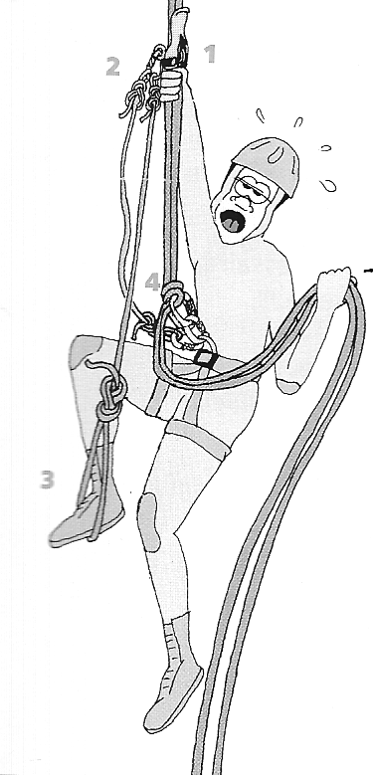
Programme
Canyon 2008

date
Massif  Vallée  commune | Canyons | CARACTÉRISTIQUE, DIFFICULTÉ  ET NIVEAU GLOBAL  Marche d'approche (App), de retour (Ret)  Rappel max.. (C), Eau: Nage (n) ou Débit (d)  ou Aquatique (a), Temps canyon (TC) | Camping  où  Hébergement |  |  |  |  |  | organisateur
Massif  Vallée  commune | Canyons |  | app | TC | Ret | C | eau | niveau | organisateur
25  mai | Faverges | Montmin | 5m | 3h30 | 10m | 10m |  | Pd2 |  | Yves
1  juin | magland | Balme | 5m | 3h30 | 0 | 30m |  | Ad1 |  | Yves
15 juin | Vercors | A définir | intergums |  |  |  |  |  | Camping | Aix en provence
20  juill | Chablais | Foron | 0 | 3h00 | 0h30 | 25m |  | Ad2 |  | Yves
3 août | Bauges | Reposoir | 25 | 2h30 | 0 | 25m |  | Ad2 |  | Yves
3 août | Bauges | Pont du diable | 5 | 1h30 | 5 | 11m |  | Ad4 |  | Yves
31 août | Bauges | Pa ba du sierroz | 15 | 4h00 | 15 | 48m |  | D2 |  | Yves
14 sept | Bauges | Fayard | 1h15 | 3h30 | 1h | 40m |  | Ad2 |  | Yves
Suivant les conditions météo certaines dates peuvent être déplacées et la saison prolongée
Sous réserve de temps et de débit propice

